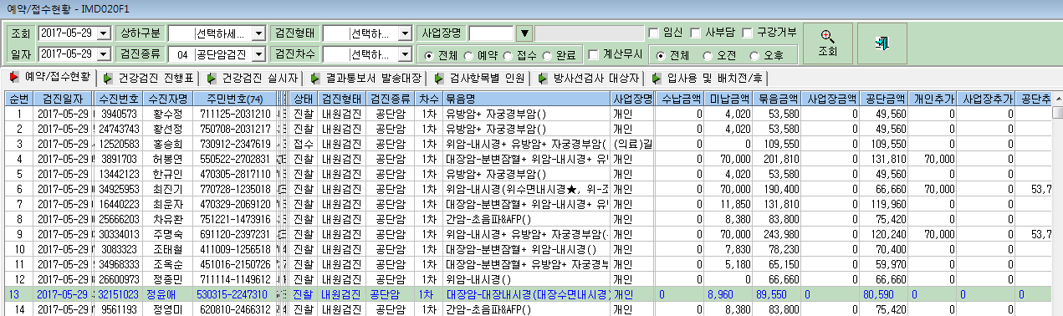
5/29일 공단 암 검진을 수검한 인원에 대한 예약/접수현황 화면입니다.
현장에서 수납을 하고 간 분들을 보시면 수납한 돈이 모두 ‘미납금액’으로 기재되어있고, 또 파란색으로 표기된 정윤애(32151023)님을 보면 실제 수납비용은 대장내시경의 10% 비용과 수면비용인 78,960원을 수납하고 가셨는데, 8,960원만 기재되어 있습니다.
이 부분에 대한 수정을 요청 드리오며, 혹시 사용자의 사용미숙으로 인한 오류인지 꼭 피드백 부탁 드립니다.,

